МИНИСТЕРСТВО ОБРАЗОВАНИЯ И НАУКИ РОССИЙСКОЙ ФЕДЕРАЦИИ

ФГБОУ ВО “Тверской государственный университет”

Институт экономики и управления

Направление «Менеджмент»

Профиль «Маркетинг»

Кафедра экономики предприятия и менеджмента

**Система маркетинга на предприятии по производству кондитерских**

**изделий (на примере ОАО « Хлебпром»)**

Курсовая работа по дисциплине

«Маркетинг в отраслях и сферах деятельности»

Выполнила студентка 5 курса

Терентьева В.С.

Научный руководитель:

Скулкина Нина Ивановна

Тверь 2017

**Содержание**

|  |  |  |
| --- | --- | --- |
| Введение …………………………………………………………………… | | 3 |
| Глава 1 Концептуальные аспекты системы маркетинга предприятия ………………………………………………………………. | | 5 |
|  | 1.1 Система маркетинга: сущность, основные элементы ……………. | 5 |
|  | 1.2 Методы оценки системы маркетинга на предприятии …………… | 13 |
| Глава 2 Анализ и оценка системы маркетинга  на предприятии ОАО «Хлебпром» ………………………………….. | | 19 |
|  | 2.1 Общая характеристика предприятия ………………………………. | 19 |
|  | 2.2 Анализ системы маркетинга на предприятии …………………….. | 23 |
|  | 2.3 Оценка системы маркетинга на предприятии ……………………. | 27 |
| Глава 3 Рекомендации по развитию системы  маркетинга в ОАО «Хлбепром» ……………………………………. | | 33 |
|  | 3.1 Разработка комплекса рекомендаций по развитию системы  маркетинга на предприятии ……………………………………………. | 33 |
|  | 3.2 Обоснование разработанных рекомендаций ……………………… | 37 |
| Заключение ………………………………………………………………. | | 42 |
| библиографический Список …………………………..……………. | | 45 |
| Приложение А…………………………………………………...………… | | 48 |

**Введение**

Актуальность темы. В современных условиях без маркетинга не может существовать ни одно предприятие. Важнейшей задачей маркетинговой стратегии является обеспечение максимально возможной устойчивости в деятельности предприятия, планомерности развития и достижения стратегических целей. Однако понятие маркетинга постоянно эволюционирует, с течением времени происходит смена основных акцентов в определении сущности маркетинга. Одна из современных трактовок маркетинга выглядит следующим образом:

Маркетинг – это вид экономической деятельности, направленный на создание и удержание рынка для компании путем создания ценностей потребителям с целью получения прибыли и повышения акционерной стоимости компании.

Именно постоянное совершенствование системы маркетинга и маркетинговые исследования рынка позволяют определить фирме свои цели и то, к чему ей необходимо стремиться, посредством чего развивать свой бизнес или просто выжить в усиливающейся конкурентной борьбе. Маркетинговое исследование должно быть не разовым процессом, а постоянной, текущей деятельностью топ-менеджеров.

В соответствии с вышеизложенным, целью курсовой работы является разработка предложений по развитию системы маркетинга на предприятии по производству кондитерских изделий.

Названная цель потребовала постановки и решения следующих задач:

1. Раскрыть сущность и основные элементы системы маркетинга.

2. Изучить методы оценки системы маркетинга на предприятии.

3. Привести общую характеристику предприятия.

4. Провести анализ системы маркетинга на предприятии.

5. Оценить систему маркетинга на предприятии.

6. Разработать рекомендации по развитию системы маркетинга на предприятии.

7. Обосновать разработанные рекомендации.

Объектом исследования курсовой работы послужило открытое акционерное общество «Хлебпром».

Предмет исследования – система маркетинга на предприятии.

Теоретической и методологической основой курсовой работы послужили научные труды отечественных и зарубежных ученых по вопросам управления и маркетинга: Л.Е. Басовского, В.Р. Веснина, Е.Б. Галицкого, В.Н. Еремина, А.Т.Зуба, В.В. Квасникова, И.М. Синяевой и др.

При написании курсовой работы были использованы методы анализа, синтеза, научной абстракции, системный метод и методы статистического анализа.

Объем и структура работы. Курсовая работа включает введение, три главы, заключение, список использованной литературы, состоящий из 30 источников; содержит 13 таблиц и 18 рисунков; основной текст изложен на 44 листах.

**Глава 1 Концептуальные аспекты системы маркетинга предприятия**

**1.1 Система маркетинга: сущность, основные элементы**

Слово маркетинг происходит от английского «market» - рынок и дословно переводится как «рыночная деятельность». В экономической литературе можно встретить различные определения маркетинга. Классическим считается определение Ф.Котлера: «Маркетинг – человеческие действия, направленные на удовлетворение человеческих нужд и потребностей посредством обмена».[1]

В современных условиях под маркетингом понимают систему управления производственно-сбытовой деятельностью предприятия, направленную на достижение прибыли или других его целей посредством учета рыночных условий и процессов, а также активного воздействия на них. В Приложении 1 представлены определения маркетинга, которые давались учеными, деятелями рынка и организациями в разные периоды времени. Несмотря на значительную разницу в подходах к определению маркетинга, можно выделить ряд ключевых моментов, отражающих сущность маркетинговой деятельности.

1. Маркетинг - это управленческий процесс и философия бизнеса.

2. Маркетинг нацелен на удовлетворение нужд, потребностей и желаний клиентов путем создания соответствующих товаров и потребительских ценностей.

3. Маркетинг направлен на установление взаимовыгодных отношений обмена.

4. Маркетинг основан на систематическом изучении рынка и контроле за теми усилиями, которые приводят к обоюдному удовлетворению потребителя и производителя.

Система маркетинга – это совокупность функций и методов маркетинга, направленных на выявление и рациональное использование в управлении рыночной деятельностью фирмы и предприятия факторов внешней и внутренней среды, а также рыночных возможностей фирмы, обеспечивающих ей завоевание рыночной доли и привлечение потребителей.

Для того, чтобы лучше разобраться в сложной структуре системы маркетинга, рассмотрим сначала ее упрощенный вариант (рисунок 1.1).

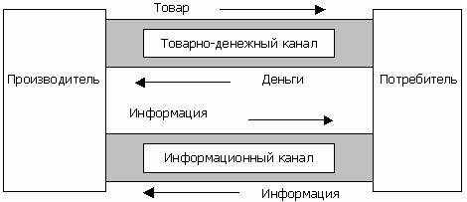

Рисунок 1.1 – Взаимодействие производителя и потребителя

Источник: [12, c. 187]

Ключевыми элементами системы маркетинга являются производитель и потребитель. Два этих элемента активно взаимодействуют между собой. Взаимодействие осуществляется посредством двух основных каналов: товарно-денежного и информационного. Производитель налаживает связи с потребителем и направляет ему товары и информацию о них. Потребитель в ответ направляет производителю деньги от реализации товара и информацию о спросе. Результатом данного обмена является достижение каждой из сторон своих целей: производитель, реализуя товары, получает прибыль; потребитель, получая товар, удовлетворяет потребности.[2]

Для того, чтобы взаимодействие производителя и потребителя было реальным и эффективным, в системе маркетинга присутствует ряд элементов и факторов, основательное исследование которых является залогом успешной маркетинговой деятельности. При разработке планов маркетинга необходимо учитывать действие каждого из этих факторов.

Все факторы, действующие в системе маркетинга, можно разделить на контролируемые и неконтролируемые (рисунок 1.2).

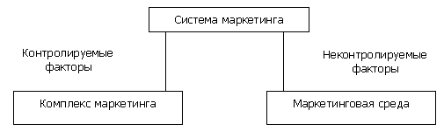

Рисунок 1.2 – Система маркетинга

Источник: [12, c. 188]

К числу контролируемых факторов относятся те, которые поддаются управлению со стороны предприятия и контролируются ее маркетинговыми службами. Другая часть факторов, которая не поддается управлению со стороны предприятия, но оказывает серьезное влияние на его деятельность, называется неконтролируемой.

Контролируемые факторы представляют собой внутреннюю среду предприятия. Наиболее влиятельные из них объединены под названием «комплекс маркетинга».[3] Комплекс маркетинга - это совокупность поддающихся контролю взаимосвязанных элементов (факторов) системы маркетинга, используемых для удовлетворения потребностей определенного рынка и достижения поставленных целей (рисунок 1.3).

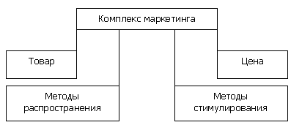

Рисунок 1.3 – Комплекс маркетинга

Источник: [12, c. 189]

Комплекс маркетинга состоит из четырех основных элементов: товар, цена, методы распространения, методы стимулирования. В результате маркетинговой деятельности должно быть найдено наилучшее сочетание этих элементов, позволяющее производителю занять прочные рыночные позиции.

Товар - продукция или услуги, которые предприятие предлагает рынку (потребителю). Предприятие должно решить, какой именно товар должен быть представлен на рынок, его уровень качества, дизайн, вид упаковки, объем и сроки сбыта, возможные гарантии.

Цена - сумма денег, необходимая на приобретение товара. Предприятие должно определить ценовую политику, беря в основу общий уровень цен, возможный диапазон цен, условия оплаты и т.д. В конечном итоге цена должна соответствовать воспринимаемой ценности товара, иначе покупатели отдадут предпочтение продукции конкурентов.

Методы распространения - деятельность предприятия, позволяющая сделать товар доступным для потребителя. Предприятие должно решить, каким образом организовать сбыт продукции: вести продажу через посредников или продавать непосредственно покупателям, чтобы обеспечить эффективную реализацию товара.

Методы стимулирования - деятельность предприятия, цель которой убедить потребителя приобретать производимый товар. Она осуществляется с помощью разнообразных инструментов рекламы и стимулирования сбыта.

Главное в разработке комплекса маркетинга - оптимальное сочетание всех составляющих его элементов на основе глубокого анализа всей совокупности факторов, действующих в рамках системы маркетинга.[4]

Неконтролируемые факторы характеризуют внешнюю среду, в которой функционирует предприятие, она определяется как маркетинговая среда.

Маркетинговая среда, в свою очередь, подразделяется на микросреду и макросреду.

Микросреда (рисунок 1.4) состоит из элементов, имеющих непосредственное отношение к хозяйственной деятельности предприятия и оказывающих на нее существенное влияние: поставщики, конкуренты, посредники, контактные аудитории, потребители. Всестороннее изучение потребителей является основой организации маркетинговой деятельности предприятия.[5]

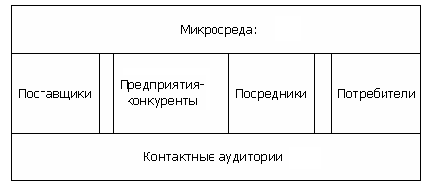

Рисунок 1.4 – Элементы микросреды

Источник: [12, c. 190]

Контактные аудитории - группы людей или организации, которые проявляют реальный или потенциальный интерес к деятельности предприятия и оказывают влияние на достижение поставленных целей (рисунок 1.5).

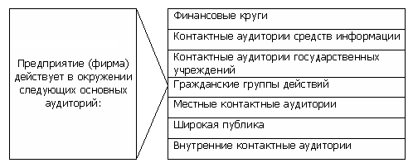

Рисунок 1.5 – Контактные аудитории

Источник: [12, c. 190]

Во внешнем окружении предприятия действует множество общественных организаций и финансовых учреждений, интересы и влияние которых нельзя не учитывать. В среде контактных аудиторий можно отчетливо выделить следующие группы: финансовые круги, контактные аудитории государственных учреждений, средства массовой и коммерческой информации, заинтересованные группы общественности, широкие слои населения.

Макросреда - состояние и характер развития общества, в рамках которого функционируют элементы микросреды (рисунок 1.6).

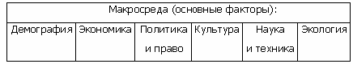

Рисунок 1.6 – Элементы макросреды

Источник: [12, c. 191]

Макросреда характеризуется такими факторами, как: демография, экономика, политика и право, культура, наука и техника, экология.[6]

Демография. Для осуществления эффективной хозяйственной деятельности предприятию необходимо учитывать реальные и потенциальные изменения в демографической среде (рисунок 1.7)

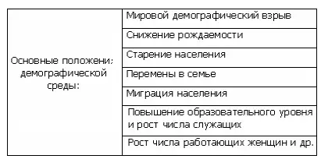

Рисунок 1.7 – Составляющие демографической среды

Источник: [разработано автором]

Экономика. Экономическая обстановка имеет решающее влияние на уровень покупательской способности. Уровень покупательской способности в целом зависит от четырех факторов: уровня текущих доходов; уровня цен; уровня накопления; доступности кредита.

Политика и право. На принятие маркетинговых решений большое влияние оказывают такие элементы внешней среды, как законодательство, общественное мнение, внутренняя и внешняя политика (рисунок 1.8).

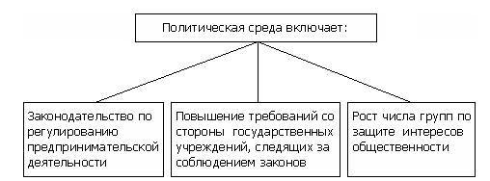

Рисунок 1.8 - Элементы политической среды

Источник: [12, c. 192]

Культура. Уровень развития культуры оказывает специфическое воздействие на состояние потребительского рынка. Общество формирует основные взгляды, ценности и нормы поведения своих членов, что и определяет их отношение к самим себе, друг к другу, общественным институтам, природе.[7] Потребители, как представители определенной социально-культурной среды, имеют соответствующие системы ценностей, определяющие их поведение (рисунок 1.9).

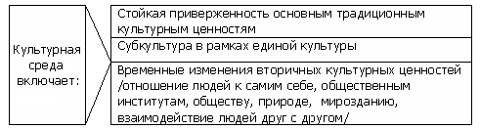

Рисунок 1.9 – Элементы культурной среды

Источник: [разработано автором]

Наука и техника. Предприятие должно постоянно контролировать изменения, происходящие в научно-технической среде, своевременно реагируя на них, т.к. эти изменения могут предоставить предприятию новые возможности для расширения своей деятельности или же привести к ее сокращению. В связи с этим на многих предприятиях создаются научно-исследовательские отделы, в задачи которых входит совершенствование технологий, разработка новых товаров и т.п. (рисунок 1.10)

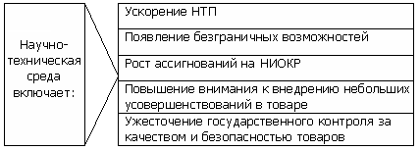

Рисунок 1.10 – Элементы научно-технической среды

Источник: [12, c. 193]

Экология. Взаимоотношение природы и человека - одна из самых важных проблем современности. Такие тенденции, как: углубление сырьевого и энергетического кризисов, загрязнение окружающей среды не могут не учитываться при формировании маркетинговой политики (рисунок 1.11).

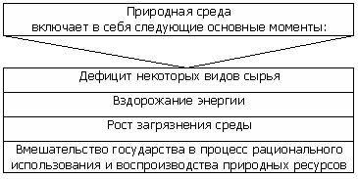

Рисунок 1.11 - Элементы природной среды

Источник: [12, c. 194]

Внешняя среда имеет большое влияние на хозяйственную деятельность предприятия. Предприятие, напротив, не в состоянии влиять на характер изменения окружающей среды. Для ведения успешной деятельности  предприятие должно внимательно следить за изменениями, происходящими во внешней среде и своевременно приспосабливаться к воздействию неконтролируемых факторов с помощью применения маркетинга.[8]

Таким образом, происходит тесное, динамичное воздействие между контролируемыми и неконтролируемыми факторами системы маркетинга, между комплексом маркетинга и маркетинговой  средой предприятия.

**1.2 Методы оценки системы маркетинга на предприятии**

Оценка системы маркетинга на предприятии является весьма сложной задачей, и не всегда предоставляется возможность выразить количественный эффект, получаемый за счет маркетинговых мероприятий. Тем не менее, существует множество разных подходов относительно решения данной проблемы, что и позволяет выделить классификацию методов оценки системы маркетинга.

Оценки успешности маркетинговой деятельности разрабатываются для того, чтобы убедиться, что анализируемое предприятие или компания достигли заданного уровня объема продаж, прибыли и других целей, сформулированных в маркетинговых и стратегических планах. В совокупности эти планы отражают результаты деятельности по планированию, которые указывают, как должны быть распределены ресурсы между рынками, товарами и мероприятиями т комплекса маркетинга.

Сегодня методологические основы маркетинга складываются из общенаучных, аналитико-прогностических методов, а также методических приемов, заимствованных из разных областей знаний (рисунок 1.12).

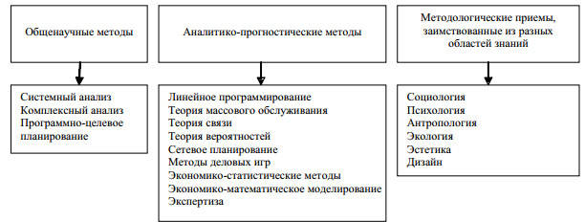

Рисунок 1.12 - Система методов исследований в маркетинге

Источник: [23, c. 89]

Из общенаучных методов при исследования маркетингового потенциала предприятия могут быть успешно применены системный и комплексный анализ.

Системный анализ позволяет рассматривать любую рыночную ситуацию как некий объект для изучения с большим диапазоном внутренних и внешних причинно-следственных связей. Так, изменения на рынке потребительских товаров могут быть причиной, с одной стороны, внешних процессов, изменения в сфере рынка средств производства, финансового рынка, международного рынка, а с другой – внутренних процессов; изменения в развитии рынков отдельных тесно взаимосвязанных товаров.

Комплексный подход позволяет исследовать рыночную ситуацию, рассматривая ее как объект, имеющий разные проявления. Например, проблематика рынка отдельного товара может быть связана с изменением спроса, товарного предложения или цены. В данном случае – это своего рода аспекты исследуемого объекта (или ситуации), следуя которым можно определить стратегические и тактические решения выхода из создавшейся ситуации.

В зависимости от сферы исследования на предприятии – внутренней или внешней среды – могут использоваться маркетинговые исследования, маркетинговый анализ, маркетинговый аудит или маркетинговая диагностика (рисунок 1.13).

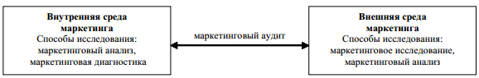

Рисунок 1.13 - Взаимосвязь основных способов исследования в маркетинге

Источник: [23, c. 94]

Для того чтобы получить ясную оценку сил предприятия и ситуации на рынке, существует SWOT-анализ - определение сильных и слабых сторон предприятия, а также возможностей и угроз, исходящих из его ближайшего окружения, возможностей

Угрозы, которые подстерегают компанию, а также возможности, которые предоставляются, - все это присутствует именно в деловой среде, частью которой является бизнес. Во внешней среде компании угрожают конкуренты, недобросовестные поставщики, быстро изменяющееся налоговое законодательство, социальные катаклизмы и многие другие «сюрпризы». В то же время здесь компанию поджидают покупатели, ресурсы, необходимые для бизнеса.

Внешняя среда включает в себя факторы, которые принято делить на факторы косвенного воздействия (макросреда) и факторы прямого воздействия (микросреда).

При исследовании макросреды наиболее часто применяется так называемая технология PESTE - анализа, согласно которой последовательно рассматриваются основные секторы макросреды: политико-правовой, экономический, социальный, технологический и экологический.[9]

Оценка эффективности маркетинга является весьма сложной задачей, не всегда можно выразить какой-либо результат количественным показателем. Тем не менее, существует множество разных подходов относительно решения данной проблемы, что и позволяет выделить следующую классификацию методов оценки эффективности маркетинга.

Качественные методы предполагают использование маркетингового аудита, в ходе которого осуществляется всесторонний анализ внешней среды организации, а также всех угроз и возможностей. При этом можно выделить две области маркетингового контроля: маркетинговый контроль, ориентированный на результаты, и маркетинг-аудит, т.е. анализ качественных сторон деятельности организации.

Количественные методы оценки системы маркетинга требуют сравнения затрат на маркетинг с полученной валовой прибылью и затрат на рекламу к объему продаж. В общем виде эффективность маркетинговой деятельности (индекс доходности) определяют как отношение совокупной дисконтированной прибыли, полученной от реализации маркетинговых мероприятий в каждом году расчетного периода, к совокупным дисконтированным затратам на осуществление этих мероприятий. При этом маркетинговая деятельность эффективна, если индекс доходности больше ставки на капитал, и не эффективна - если меньше.[10]

Экономическая эффективность маркетинговых мероприятий определяют как некий эффект, полученный от проведения маркетинговых операций, соотнесенный с общей суммой затрат на проведение данной деятельности. Экономическая эффективность маркетинговых операций может измеряться как в натуральном выражении, так и в стоимостном. Например, её можно определить как отношение объема продаж, связанного с маркетинговой деятельностью к затратам на маркетинговую службу по следующей формуле:

Э=РЗ/ДМ (1)

где

ДМ - величина издержек маркетинговой службы;

РЗ - объем продаж, связанный с маркетинговой деятельностью.

Проблемой в данном случае является определение объема продаж, непосредственно связанного с маркетинговой деятельностью. Определить эффективность маркетинговой деятельности можно с использованием косвенного метода, являющегося достаточно наглядным и удобным в использовании.[11]

Величина издержек маркетинговой службы равна величине бюджета отдела маркетинга. Для того чтобы определить тот объем продаж, который непосредственно связан с маркетинговой деятельностью, необходимо определить долю издержек маркетинговой службы в общих издержках предприятия:

Д=ДМ/ОИ (2)

где

Д- доля издержек маркетинговой службы;

ДМ - величина издержек маркетингового отдела;

ОИ - общая величина издержек.

Тогда объем продаж, связанный с маркетинговой деятельностью, равен:

РЗ=VЧД (3)

где

РЗ - объем продаж, связанный с продвижением товаров;

V - общий объем продаж.

Немаловажную роль на эффективность маркетинговой деятельности предприятия играет способность своевременного и рационального реагирования субъекта управления на факторы, которые способные оказать как благоприятное, так и неблагоприятное влияние на решение задач, стоящих перед маркетинговой службой предприятия.

Социологические методы оценки системы маркетинга нацелены на использование инструментов прикладной социологии - разработку программы социологического исследования и в соответствии с ней проведение самого исследования. На применение инструментов прикладной социологии также ориентирована оценка эффективности маркетинговых коммуникаций (эффективности рекламы, стимулирования сбыта, связей с общественностью, личных продаж, прямого маркетинга).

Балльные методы оценки системы маркетинга «вычленяют» его эффективность по каждому мероприятию на соблюдение перечня критериев соответствия структур и процессов концепции маркетинга с выставлением определенных баллов по каждому критерию.

В настоящее время появляется все большее число информационных методов оценки системы маркетинга, которые наиболее широко рассмотрены в сети Internet. Суть данных методов заключается в том, что для оценки системы маркетинга используются программы Sales Expert 2, Success и другие, которые являются программным обеспечением для маркетинговых информационных систем. По сути, оценка системы маркетинга является одной из функций маркетинговой информационной системы. Все показатели, необходимые для оценки эффективности маркетинговой деятельности, должны быть заложены в маркетинговую информационную систему. Маркетологу, пользователю системы необходимо лишь определиться с алгоритмом и методом оценки эффективности.

Таким образом, под маркетингом понимают систему управления производственно-сбытовой деятельностью предприятия, направленную на достижение прибыли или других его целей посредством учета рыночных условий и процессов, а также активного воздействия на них.

Система маркетинга – это совокупность функций и методов маркетинга, направленных на выявление и рациональное использование в управлении рыночной деятельностью фирмы и предприятия факторов внешней и внутренней среды, а также рыночных возможностей фирмы, обеспечивающих ей завоевание рыночной доли и привлечение потребителей.

Оценка системы маркетинга на предприятии является весьма сложной задачей, и не всегда предоставляется возможность выразить количественный эффект, получаемый за счет маркетинговых мероприятий. Тем не менее, существует множество разных подходов относительно решения данной проблемы, что и позволяет выделить классификацию методов оценки системы маркетинга.

Оценки успешности маркетинговой деятельности разрабатываются для того, чтобы убедиться, что анализируемое предприятие или компания достигли заданного уровня объема продаж, прибыли и других целей, сформулированных в маркетинговых и стратегических планах. Сегодня методологические основы маркетинга складываются из общенаучных, аналитико-прогностических методов, а также методических приемов, заимствованных из разных областей знаний

**Глава 2 Анализ и оценка системы маркетинга на предприятии ОАО «Хлебпром»**

**2.1 Общая характеристика предприятия**

Торгово-производственная компания ОАО «Хлебпром» основана в 1982 году. Входит в число ведущих российских производителей кондитерского рынка. Компания включает четыре производственные площадки и 17 сбытовых подразделений по всей территории РФ. Продукция компании представлена брендами Mirel, Мой, «Частная галерея», «Русская нива», Dr. Körner, «Усладов», Merba, ElMarino, LaKukuruza и реализуется через все крупнейшие торговые сети страны.

Компания работает с крупными польскими, тайскими и голландскими производителями на эксклюзивных условиях и поставляем на российский рынок под собственными торговыми марками высококачественную продукцию: из Таиланда - консервированные морепродукты, из Польши - печенье, вафли и пряники, из Голландии - элитное печенье Merba.

На протяжении многих лет компания принимает участие в крупнейших международных выставках WorldFood, ProdExpo, а продукция компании регулярно завоевывает награды в престижнейших конкурсах.

Стратегические цели компании - высокая конкурентоспособность в целевых сегментах рынка, совмещение экономических успехов с социальной ответственностью и экологической безопасностью, максимальное увеличение доли продаж на Европейской части России. Достижение целей компания связывает с приобретением активов, строительством новых мощностей, внедрением инновационных решений и модернизацией существующих производств.[12]

В настоящее время ОАО «Хлебпром» - это тандем новейших технологий, настоящего качества продукции и высокого уровня сервиса, что позволяет строить и сохранять долгосрочные отношения с клиентами.

Рассмотрим организационную структуру ОАО «Хлебпром» (рисунок 2.1).

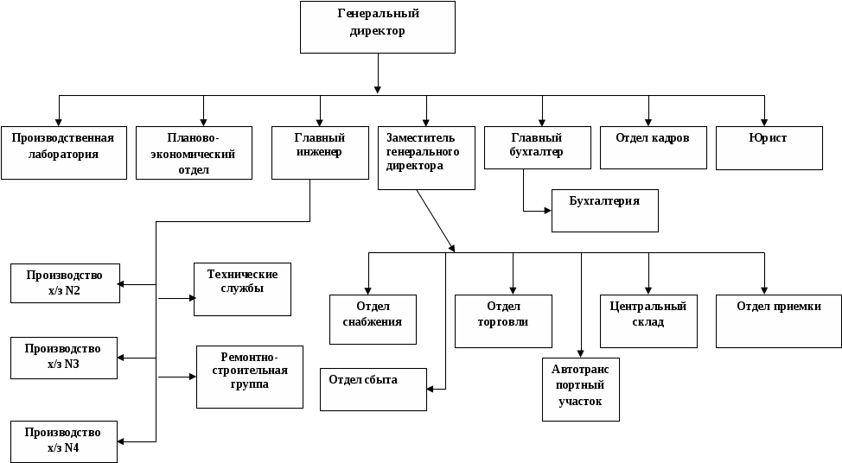

Рисунок 2.1 - Организационно - управленческая структура ОАО

«Хлебпром»

Источник: [разработано автором на основе штатного расписания ОАО «Хлебпром»]

Лицо, осуществляющее функции единоличного исполнительного органа акционерного общества - генеральный директор ОАО «Хлебпром». Он организует работу и эффективное взаимодействие производственных единиц, цехов и других структурных подразделении данного предприятия, направлений их деятельности на достижение высоких темпов развития и совершенствование производства.

На среднем уровне, объединяющем руководителей среднего звена и их аппарат (менеджеры отделов - производственного, маркетингового, сбытового), решения высшего уровня детализируются, преобразуются в конкретные планы, осуществляется выполнение функций текущего планирования, связи между высшим и низшим уровнями управления, контроля, управления производством и потоками ресурсов. Каждому руководителю среднего звена подчиняются специалисты (заместитель главного бухгалтера, технического директора), которые обеспечивают квалификационное управление производством и выполняют функции по подготовке и реализации управленческих решений.

Результатом деятельности работников низшего уровня (руководители низового звена, находящиеся непосредственно над рабочими - старший мастер, старший инженер-технолог) является выполнение производственной программы, происходит реализация функций управления основным и вспомогательным производством, оперативного управления и местного контроля.

Таким образом, изучая структуру управления на ОАО «Хлебпром»» можно сделать вывод, что схема управления имеет линейно - функциональную структуру, в которой наряду с линейными руководителями (директорами, начальниками цехов) существуют руководители функциональных подразделений (сбытового, технического, экономического отделов, бухгалтерии).

В настоящее время в ОАО «Хлебпром» работает 529 человек. Численность работников предприятия и структура персонала за 2014 – 2016 годы представлена в таблице 2.1.

Таблица 2.1 - Численность персонала и его структура по категориям в ОАО «Хлебпром» в 2014-2016 годах, чел.

|  |  |  |  |  |  |  |
| --- | --- | --- | --- | --- | --- | --- |
| Категория персонала | Среднесписочная численность, чел. | | | Доля, % | | |
| 2014г. | 2015г. | 2016г. | 2014г. | 2015г. | 2016г. |
| Административно-управленческий персонал | 17 | 18 | 18 | 3,2 | 3,4 | 3,4 |
| Специалисты | 49 | 52 | 57 | 9,3 | 9,7 | 10,8 |
| Технический персонал | 329 | 319 | 313 | 62,4 | 59,7 | 59,2 |
| Вспомогательный персонал | 112 | 123 | 120 | 21,3 | 23,0 | 22,7 |
| Обслуживающий персонал | 20 | 22 | 21 | 3,8 | 4,1 | 4,0 |
| Всего | 527 | 534 | 529 | 100,0 | 100,0 | 100,0 |

Источник: [разработано автором на основе штатного расписания ОАО «Хлебпром»]

Как показывают данные таблицы 2.1, все работающие на предприятии подразделяются на административно-управленческий персонал, специалистов, технический, вспомогательный и обслуживающий персонал. Общая численность персонала ОАО «Хлебпром» возросла на 7 человек в 2015 году по сравнению с 2014 годом, и вновь снизилась на 5 человека в 2016 году по сравнению с 2015 годом. Общая численность сотрудников ОАО «Хлебпром» в 2015 году составила 529 человек. Основную долю работников предприятия на протяжении исследуемого периода составляет технический персонал.

Проанализируем основные ресурсы ОАО «Хлебпром», базируясь на данных бухгалтерской отчетности (таблица 2.2).[13]

Таблица 2.2 - Основные показатели деятельности ОАО «Хлебпром» в 2014-2016 годах

|  |  |  |  |  |  |  |  |
| --- | --- | --- | --- | --- | --- | --- | --- |
| П‏о‏к‏а‏з‏а‏т‏е‏л‏и |  |  | 2016 г. | Изменение | | Изменение | |
| 2014 г. | 2015 г. | 2015г. к 2014г. | | 2016г. к 2015г. | |
| а‏б‏с‏о‏-л‏ю‏т‏н‏о‏е | темп  р‏о‏с‏т‏а | а‏б‏с‏о‏-л‏ю‏т‏н‏о‏е | темп  р‏о‏с‏т‏а |
|  |  |  |  |  |  |
| Выручка-н‏е‏т‏т‏о, тыс.руб. | 1171935 | 1475756 | 1997331 | 303821 | 125,9 | 521575 | 135,3 |
| С‏е‏б‏е‏с‏т‏о‏и‏м‏о‏с‏т‏ь, тыс.руб. | 1088020 | 1357976 | 1832179 | 269956 | 124,8 | 474203 | 134,9 |
| Прибыль о‏тп‏р‏о‏д‏а‏ж, тыс.руб. | 25433 | 43285 | 61801 | 17852 | 170,2 | 18516 | 142,8 |
| Прибыль д‏о н‏а‏л‏о‏г‏о‏-о‏б‏л‏о‏ж‏е‏н‏и‏я, тыс. руб. | 16590 | 25297 | 31609 | 8707 | 152,5 | 6312 | 125,0 |
| Чистая прибыль, тыс.руб. | 10236 | 14297 | 17858 | 4061 | 139,7 | 3561 | 124,9 |
| С‏р‏е‏д‏н‏е‏г‏о‏д‏о‏в‏а‏я  с‏т‏о‏и‏м‏о‏с‏т‏ь имущества, тыс. руб. | 471211 | 535483 | 634109 | 64272 | 113,6 | 98626 | 118,4 |
| в т‏о‏м числе: основные средства | 168133 | 195645 | 286845 | 118712 | 116,4 | 91200 | 118,4 |
|
| о‏б‏о‏р‏о‏т‏н‏ы‏е средства | 282281 | 304769 | 334278 | 51997 | 108,0 | 29509 | 109,7 |
| С‏р‏е‏д‏н‏е‏с‏п‏и‏с‏о‏ч‏н‏а‏я ч‏и‏с‏л‏е‏н‏н‏о‏с‏т‏ь р‏а‏б‏о‏т‏н‏и‏к‏о‏в, чел. | 527 | 534 | 529 | 2 | 101,3 | -5 | 99,1 |
| П‏р‏о‏и‏з‏в‏о‏д‏и‏т‏е‏л‏ь‏н‏о‏с‏т‏ь труда, тыс.руб./чел. | 2223,8 | 2763,6 | 3775,7 | 1551,9 | 124,3 | 1012,1 | 136,6 |
| Ф‏о‏н‏д‏о‏в‏о‏о‏р‏у‏ж‏е‏н‏н‏о‏с‏т‏ь, тыс. руб./чел | 319,0 | 366,4 | 542,2 | 223,2 | 114,8 | 175,9 | 148,0 |
| Ф‏о‏н‏д‏о‏о‏т‏д‏а‏ч‏а, руб./руб. | 7,0 | 7,5 | 7,0 | 0,5 | 108,2 | -0,5 | 92,3 |
| О‏б‏о‏р‏а‏ч‏и‏в‏а‏е‏м‏о‏с‏т‏ь о‏б‏о‏р‏о‏т‏н‏ы‏х средств, раз. | 4,15 | 4,84 | 5,98 | 1,8 | 116,6 | 1,1 | 123,4 |
| Р‏е‏н‏т‏а‏б‏е‏л‏ь‏н‏о‏с‏т‏ь (у‏б‏ы‏т‏о‏ч‏н‏о‏с‏т‏ь) имущества (активов), % | 2,17 | 2,84 | 3,05 | 0,7 | 130,9 | 0,2 | 107,4 |

Источник: [разработано автором на основе отчета о финансовых результатах ОАО «Хлебпром»]

Данные таблицы 2.2 свидетельствуют о положительной динамике показателей, характеризующих экономические результаты деятельности предприятия. В 2015 году выручка ОАО «Хлебпром» возросла на 303821 тыс. руб. или на 25,9 процента относительно 2014 года. В 2016 году выручка ОАО «Хлебпром» возросла на 521575 тыс. рублей или на 35,3 процента относительно 2015 года. При этом себестоимость также увеличилась в 2015 году на 269956 тыс. руб. (24,8 процента) по сравнению с 2014 годом и в 2016 году на 474203 тыс. руб. (34,9 процента) по сравнению с 2015 годом. Вследствие этого прибыль до налогообложения в 2015 году увеличилась по сравнению с 2014 годом на 8707 тыс. руб. (52,5процента), а в 2016 году относительно 2014 года - на 6312 тыс. руб. (25,0 процентов) и составила 31609 тыс. руб. При этом предприятие в 2015 году демонстрирует рост прибыли от продаж на 70,0 процентов и в 2016 году – на 42,8 процента, что связано с увеличением выручки.

За отчетный период имущественный комплекс предприятия демонстрирует положительную динамику. Среднегодовая стоимость имущества увеличилась в 2015 году относительно 2014 года на 64272 тыс. руб. (13,6 процента) и в 2016 году относительно 2015 года на 98626 тыс. руб. (18,4 процента) и составила в 2016 году 634109 тыс. руб. Данное обстоятельство привело к изменению показателей использования основных средств: фондовооруженность в 2015 году относительно 2014 года возросла на 223,2 тыс. руб. (14,8 процента), а в 2016 году относительно 2015 года на175,9 тыс. руб. (48,0 процентов). Рентабельность имущества также возросла на 30,9 процента в 2015 году и в 2016 году – на 7,4 процента.

**2.2 Анализ системы маркетинга на предприятии**

ОАО «Хлебпром» является динамично развивающимся предприятием, поскольку здесь не только постоянно ведется деятельность по созданию новых технологий, работа по расширению ассортимента и внедрению в производство новых видов продукции, но и проводятся различные маркетинговые исследования, призванные совершенствовать производственную стратегию предприятия и улучшать оформление продукции.

Генеральная цель компании - войти в тройку крупнейших производителей кондитерских изделий в России.

На рисунках 2.2 и 2.3 представлено дерево целей, стоящих перед ОАО «Хлебпром»: выход на новые рынки (рисунок 1) и открытие нового цеха по производству тортов и оснастка его оборудованием (рисунок 2).

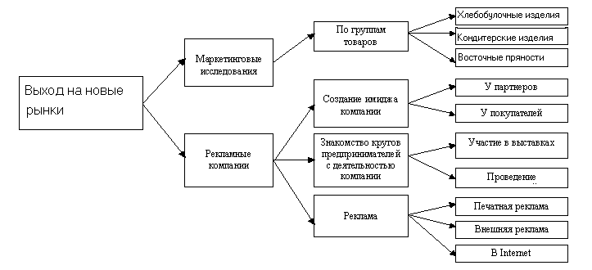

Рисунок 2.2 – Дерево целей «Выход на новые рынки»

Источник: [разработано автором]

Для эффективного управления маркетингом в ОАО «Хлебпром», согласно современным трендам по управлению продуктовым портфелем, выделены пять бизнес-направлений - продуктовых линий. В рамках каждого бизнес-направления осуществляется продвижение нескольких торговых марок. Продуктовая линия представляет собой центр ответственности, руководитель которого отвечает не только за затраты, но и за финансовые результаты своей деятельности. Другими словами, продуктовая линия в компании - это некий бизнес в бизнесе, основной показатель деятельности которого - валовая прибыль. При этом остальные отделы компании являются совместно используемыми сервисами.

Компания ОАО «Хлебпром» позиционируется как инновационная как в части менеджмента, так и в части продуктов. Специалисты компании не только совершенствуют существующие продукты, меняют рецептуру в пользу более здоровых составляющих, но и стараются разрабатывать и производить такие продукты, которых нет у других предприятий. Это позволяет компании занять свою нишу и избежать прямой конкуренции. Политика компании - это упор на оригинальные новинки, которые впоследствии становятся хитами продаж в своей категории.

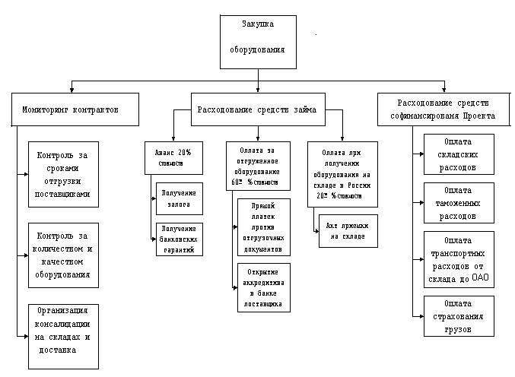

Рисунок 2.3 - Дерево целей «Открытие нового цеха по производству тортов и оснастка его оборудованием»

Источник: [разработано автором]

Фактор цены всегда в той или иной степени влияет на принятие решения о покупке. Для удачного продвижения товара на рынке важно, чтобы его цена отвечала потребностям конкретной целевой аудитории. Что касается кондитерского рынка, то тут цена не является самым главным фактором, влияющим на выбор потребителя — чаще всего эмоциональные мотивы покупателей доминируют над рациональными.

Потребление кондитерских изделий почти всегда связано с отдыхом и приятным времяпрепровождением. Сладости - это товары для удовольствия. Их покупают не только из-за приятных вкусовых ощущений, но и для получения позитивных эмоций.

Принципы ценообразования в «Хлебпром» опираются на три основных критерия: во-первых, это себестоимость продукции (важен максимально точный расчет), во-вторых, готовность рынка принять продукт по конкретной цене и третье - это норма прибыльности, принятая в компании. В том случае, если все эти три параметра совпадают, продукт выходит на рынок по соответствующей цене и с соответствующей нормой прибыльности. Если совпадения не происходит, компания действует сразу в двух направлениях: изучается рынок с целью понять, можно ли поднять цену, и одновременно идет работа над себестоимостью. Если по каким-то причинам компании не удается уравновесить все три вышеперечисленных критерия, то компания отказывается от выпуска этого продукта.

Основной маркетинговый инструмент в продвижении торговых марок ОАО «Хлебпром» за рубежом - это упаковка, которую делается, исходя из особенностей потребителей других стран и в соответствии с их законодательством. Например, для белорусов «Хлебпром» выпускает продукцию в специальной упаковке для Белоруссии. Кроме того, при дизайне упаковки компания часто используем ностальгические мотивы, которые обращены в первую очередь к бывшим соотечественникам.

Периодически компания участвует в различных акциях совместно с дистрибьюторами - в основном, это размещение видеороликов непосредственно в торговых точках и участие в каталогах. Никакой более масштабной рекламы за рубежом мы не делаем, это связано с невысоким уровнем нумерической дистрибуции.

Руководство ОАО «Хлебпром» считает, что самый лучший внутренний маркетинг для компании - это качественная продукция. Недавно был запущен проект по подготовке сертификации по стандарту ГОСТ Р ИСО 22000: 2007 (ХАССП), который предусматривает контроль безопасности пищевых продуктов на всех этапах производства и хранения. Компания «Хлебпром» активно вовлекает персонал в совершенствование бизнес-процессов предприятия. Любой сотрудник может открыть собственный проект и воплотить в жизнь задуманное улучшение. Руководство ОАО «Хлебпром» понимает, что успех компании во многом зависит от успехов каждого сотрудника, поэтому уделяет большое внимание личному развитию специалистов. В компании созданы все условия для внутрикорпоративного и внешнего обучения сотрудников по международным стандартам, действует богатая корпоративная библиотека.

**2.3 Оценка системы маркетинга на предприятии**

Для оценки системы маркетинга ОАО «Хлебпром» заполним матрицу SWOT-анализа, для чего последовательно перебираются факторы возможностей и угроз, устанавливаются или не устанавливаются связи с сильными и слабыми сторонами компании.

Составляется конкретный список по всем четырем элементам: силы, слабости, возможности и угрозы (таблицы 2.3, 2.4).

Таблица 2.3 - Сильные и слабые стороны «Хлебпром»

|  |  |
| --- | --- |
| Сильные стороны | Слабые стороны |
| 1.Широкий ассортимент товара  2. Относительно низкие отпускные цены, гибкая ценовая политика  3. Успешная кредитная история и устойчивые финансовые показатели  4. Контроль качества, репутация | 1. Высокие затраты на транспортировку  2. Недостаточное использование системы  маркетинговой информации  3. Недостаточно эффективная работа с  клиентами  4. Низкий уровень системы управления  товарными запасами |

Источник: [разработано автором]

Таблица 2.4 - Возможности и угрозы ОАО «Хлебпром»

|  |  |
| --- | --- |
| Возможности | Угрозы |
| 1. Привлечение новых потребителей  2. Увеличение объема продаж  3. Привлечение новых источников  финансирования  4. Усиление производственных мощностей  5. Снижение накладных расходов  6. Выход на новые рынки  7. Разработка новых видов продукции | 1. Уменьшение рентабельности вследствие дальнейшего роста затрат  2. Нестабильность курса доллара и евро  3. Появление новых территориальных конкурентов  4. Нестабильность законодательной базы и налоговой политики  5. Инфляция, снижение доходов населения |

Источник: [разработано автором]

Установим связи между элементами анализа с помощью матрицы SWOT (таблица 2.5). Слева выделим два блока: сильные стороны СС (S), слабые стороны СлС (W), в которые соответственно вписываются все выявленные на первом этапе стороны организации. В верхней части матрицы также выделим два блока: возможности В (О), угрозы У (Т), в которые в определенном порядке впишем все выявленные возможности и угрозы. На пересечении блоков образуются четыре поля, на которых путем экспертного анализа рассмотрим возможные парные комбинации и выделим те, которые должны быть учтены при разработке стратегии.

Таблица 2.5 - Матрица SWOT ОАО «Хлебпром»

|  |  |  |  |  |  |  |  |  |  |  |  |  |  |
| --- | --- | --- | --- | --- | --- | --- | --- | --- | --- | --- | --- | --- | --- |
|  | | Возможности B (O) | | | | | | | Угрозы У (Т) | | | | |
| 1 | 2 | 3 | 4 | 5 | 6 | 7 | 1 | 2 | 3 | 4 | 5 |
| СС (S) | 1 | Х | х | х | х | х | х | х | х | х | х | х | х |
| 2 | Х |  |  |  |  |  |  |  |  |  |  |  |
| 3 | Х |  |  |  |  |  |  |  |  |  |  |  |
| 4 | Х |  |  |  |  |  |  |  |  |  |  |  |
| 5 | Х |  |  |  |  |  |  |  |  |  |  |  |
| СлС (W) | 1 | Х |  |  |  |  |  |  | х | х | х | х | х |
| 2 | Х |  |  |  |  |  |  |  |  |  |  |  |
| 3 | Х |  |  |  |  |  |  |  |  |  |  |  |
| 4 | Х |  |  |  |  |  |  |  |  |  |  |  |
| 5 |  |  |  |  |  |  |  |  |  |  |  |  |

Источник: [разработано автором]

В отношении пар, которые попали в разные поля, создадим сценарии развития бизнеса:

1. «Сила и возможности» - ССВ (SO) – максимальная реализация возможностей с опорой на сильные стороны и частичным игнорированием угроз.

2. «Слабость и возможности» - СлСВ (WO) – преодоление имеющихся в организации слабых сторон за счет появившихся возможностей.

3. «Сила и угроза» - ССУ (ST) – использование сильных сторон для устранения  или нивелирование влияния возможных и реальных угроз, не отвлекаясь на открывшиеся возможности.

4. «Слабость и угрозы» - СлСУ (WT) – поиск решений, которые помогут избежать угроз для бизнеса и избавиться от слабости.

4. Для оценки возможностей и угроз применяется метод позиционирования каждой конкретной возможности (угрозы) на матрице соответственно возможностей (угроз).

Составим матрицу возможностей (таблица 2.6).

Таблица 2.6 - Матрица возможностей ОАО «Хлебпром»

|  |  |  |  |
| --- | --- | --- | --- |
| Вероятность использования возможности | Степень влияния | | |
| Сильная | Умеренная | Малая |
| Высокая | Разработка новых видов кондитерских изделий | -Усиление производственных мощностей  - Привлечение новых потребителей |  |
| Средняя | - Выход на новые рынки  - Увеличение объема продаж | Снижение накладных расходов |  |
| Низкая |  |  | Привлечение новых источников  финансирования |

Источник: [разработано автором]

Полученные внутри матрицы поля возможностей имеют разное значение для компании. Возможности, попавшие в поля «высокая – сильная», «высокая – умеренная», «средняя – сильная» имеют большое значение для ОАО «Хлебпром» и их надо обязательно использовать. Возможности, попавшие в поля «средняя – малая», «низкая – умеренная», «низкая – малая» практически не заслуживают внимания организации.

Составим матрицу угроз (таблица 2.7).

Те угрозы, которые выпадают на поля «высокая – разрушение», «высокая – критическое состояние» и «средняя – разрушение» представляют очень большую опасность для организации и требуют немедленного и обязательного устранения. В случае ОАО «Хлебпром» в настоящее время такие угрозы отсутствуют. Для обобщения результатов работы по анализу стратегических факторов внешней среды используем форму «Резюме анализа внешних стратегических факторов» (таблица 2.8).

Таблица 2.7 - Матрица угроз ОАО «Хлебпром»

|  |  |  |  |  |
| --- | --- | --- | --- | --- |
| Вероятность реализации угрозы | Возможные последствия | | | |
| Разрушение | Критическое состояние | Тяжелое состояние | «Легкий ушиб» |
| Высокая |  |  | Появление новых территориальных конкурентов |  |
| Средняя |  | - Нестабильность законодательной базы и налоговой политики  - Инфляция, снижение доходов населения | Нестабильность курса доллара и евро | Уменьшение рентабельности вследствие дальнейшего роста затрат |
| Низкая |  |  |  |  |

Источник: [разработано автором]

Таблица 2.8 - Резюме анализа внешних стратегических факторов ОАО «Хлебпром»

|  |  |  |  |
| --- | --- | --- | --- |
| Внешние стратегические факторы | Вес | Оценка | Взвешенная оценка |
| *Возможности:*  1. Привлечение новых потребителей  2. Увеличение объема продаж  3. Усиление производственных мощностей  4. Выход на новые рынки  5. Разработка новых видов продукции | 0,12  0,10  0,08  0,08  0,12 | 3  4  3  3  5 | 0,36  0,40  0,24  0,24  0,60 |
| *Угрозы:*  1. Уменьшение рентабельности вследствие дальнейшего роста затрат  2. Нестабильность курса доллара и евро  3. Появление новых территориальных конкурентов  4. Нестабильность законодательной базы и налоговой политики  5. Инфляция, снижение доходов населения | 0,08  0,11  0,08  0,12  0,11 | 4  4  3  5  4 | 0,32  0,44  0,24  0,60  0,44 |
|  | 1,00 |  | 3,88 |

Источник: [разработано автором]

В качестве факторов, представляющих угрозу существования предприятия, определились экономические факторы (уровень инфляции, рост процентных ставок по кредитам, рост цен на сырье, изменение динамики ВВП), экологические факторы, демографические факторы.

Наибольшее давление на деятельность ОАО «Хлебпром», оказывают такие факторы внешней среды ближнего окружения, как конкуренты среди существующих предприятий хлебопекарной отрасли и потенциально возможные конкуренты. Опасность со стороны существующих фирм вызвана методами товарной политики, целями и намерениями конкурентов; со стороны новых конкурентов – уровнем себестоимости и дифференциации продукции.

Конкурентная ситуация на рынке развивается постоянно, поэтому существует потребность в отслеживании конкурентных изменений на рынке систематически. Только при этих условиях ОАО «Хлебпром» может правильно оценить возможности конкурентов и собственные возможности и выработать оптимальную стратегию, которая будет направлена на создание или поддержание собственного конкурентного преимущества.

Теперь рассчитаем экономическую эффективность маркетинговых мероприятий в ОАО «Хлебпром». Величина издержек маркетинговой службы равна величине бюджета отдела маркетинга. Для того чтобы определить тот объем продаж, который непосредственно связан с маркетинговой деятельностью, необходимо определить долю издержек маркетинговой службы в общих издержках предприятия:

Д=ДМ/ОИ

Д = 91610 / 1832179 = 0,05 % - доля издержек маркетинговой службы

Объем продаж, связанный с маркетинговой деятельностью, равен:

РЗ=VЧД

РЗ = 1997331 х 0,05 х 9 = 898799 тыс. руб.

898799 х 100 / 1997331 = 45%

Таким образом, объем продаж кондитерской продукции ОАО «Хлебпром», связанный деятельностью маркетинговой службы, составляет 45 процентов. Это хороший показатель, в целом свидетельствующий об эффективности системы маркетинга в компании. Однако, учитывая специфику деятельности ОАО «Хлебпром», следует разработать мероприятия по развитию системы маркетинга, направленные на повышение эффективности функционирования компании.

Таким образом, Торгово-производственная компания ОАО «Хлебпром» основана входит в число ведущих российских производителей кондитерского рынка. Компания включает четыре производственные площадки и 17 сбытовых подразделений по всей территории РФ.

Стратегические цели компании - высокая конкурентоспособность в целевых сегментах рынка, совмещение экономических успехов с социальной ответственностью и экологической безопасностью, максимальное увеличение доли продаж на Европейской части России. Достижение целей компания связывает с приобретением активов, строительством новых мощностей, внедрением инновационных решений и модернизацией существующих производств.

Для эффективного управления маркетингом в ОАО «Хлебпром», согласно современным трендам по управлению продуктовым портфелем, выделены пять бизнес-направлений - продуктовых линий. В рамках каждого бизнес-направления осуществляется продвижение нескольких торговых марок. Продуктовая линия представляет собой центр ответственности, руководитель которого отвечает не только за затраты, но и за финансовые результаты своей деятельности. Другими словами, продуктовая линия в компании - это некий бизнес в бизнесе, основной показатель деятельности которого - валовая прибыль.

**Глава 3 Рекомендации по развитию системы маркетинга в ОАО «Хлбепром»**

**3.1 Разработка комплекса рекомендаций по развитию системы маркетинга на предприятии**

Как показал проведенный анализ, реакция ОАО «Хлебпром» на воздействие внешней среды оценивается выше среднего уровня. В этой связи необходима разработка рекомендаций по развитию системы маркетинга, ориентированной на использование более сильных сторон и возможностей компании. Значение этого этапа очень велико, поскольку здесь осуществляется поиск ответов на следующие вопросы:

- Как можно воспользоваться открывающимися возможностями, используя сильные стороны компании (приоритеты развития, поддерживаемые конкурентные преимущества)?

- Какие слабые стороны компании (объекты реформирования) могут помешать этому?

- За счет каких сильных сторон можно нейтрализовать существующие угрозы?

- Каких угроз, усугубленных слабыми сторонами компании, нужно больше всего опасаться?

Данные SWOT-анализа, представленные выше, позволяют определить направления изменений в целях превращения слабых сторон в преимущества с учетом благоприятных и неблагоприятных внешних обстоятельств:

1.Создание и развитие эффективной логистической системы.

2.Привлечение квалифицированных специалистов.

3.Развитие взаимоотношений с клиентами (CRM).

4.Активизация работы по продвижению продукции.

5.Выпуск новых видов мелкоштучной продукции.

6.Использование факторинговых схем.

7.Развитие собственного автопарка.

8.Оптимизация системы управления запасами.

9.Создание новых брэндовых кондитерских изделий.

10.Укрепление лояльности потребителей к продукции компании.

Эффективная стратегия является одним из важнейших инструментов и составляющих маркетинга в борьбе ОАО «Хлебпром» с конкурентами. ОАО «Хлебпром» контролирует около 18 процентов российского рынка кондитерских изделий, кроме того, он занимает лидирующие позиции в одном из привлекательных сегментов - производство тортов. Доля компании в этом секторе оценивается компанией примерно 60 процентов. Рынок тортов достаточно устойчиво развивается, демонстрируя в среднем 12-15-процентный рост ежегодно.

На основании вышеуказанных факторов можно построить матрицу BCG с учетом двух критериев: темпы роста рынка, выступающего в качестве индикатора привлекательности, и доли рынка, которая характеризует конкурентоспособность ОАО «Хлебпром» (рисунок 3.1).

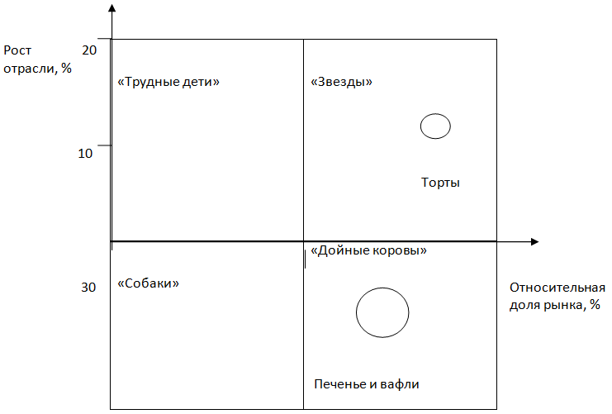

Рисунок 3.1 - Матрица BCG

Источник: [разработано автором]

По результатам построения матрицы BCG отметим следующее.

Торты занимают категорию «Звезды», которые имеют высокий темп роста и приносят много прибыли. Это рыночные лидеры. Они генерируют значительные денежные потоки благодаря своей конкурентоспособности, но также нуждаются в финансировании для поддержания высокой доли динамичного рынка.

Товары с низким темпом роста и большой долей рынка – так называемые «дойные коровы», представлены в продуктовом портфеле предприятия традиционными сортами печенья и вафель, требуют мало инвестиций и приносят много денег. Поэтому они становятся источником средств для развития ОАО «Хлебпром».

Обобщим выбор концепции развития системы маркетинга в таблице 3.1.

Таблица 3.1 - Выбор концепции развития системы маркетинга в ОАО «Хлебпром»

|  |  |  |  |
| --- | --- | --- | --- |
| Продукт | Стратегическая альтернатива | Эталонная стратегия | Конкурентная стратегия |
| Хлеб | Рост | Стратегия развития продукта | Лидерство по издержкам |
| Торты | Рост | Усиление позиций на рынке | Дифференцирование |

Источник: [разработано автором]

Выбор стратегической альтернативы для конкретной продуктовой группы ведется исходя из следующих возможных бизнес - направлений: ограниченный рост или стабильное развитие; рост; сокращение; комбинирование. Для выбора оптимальной стратегической альтернативы необходимо сопоставить ее с результатами, выведенными в процессе построения таблиц SWOT-анализа компании.

Менеджмент ОАО «Хлебпром», развивающий основное направление по производству кондитерских изделий, на основании изучения рынка продукции планирует расширение бизнеса за счет увеличения производственных мощностей и выхода на новые сегменты рынка, усиление влияния на существующих рынках посредством разработки собственной торговой марки и открытия сети мини-пекарен.

ОАО «Хлебпром» является бесспорным лидером на рынке кондитерских изделий, поэтому целью предприятия на данном сегменте является удержание завоеванных позиций и укрепление конкурентного преимущества. Сегмент массовых сортов печенья на сегодняшний день является в достаточной степени насыщенным, поэтому каждое изменение в достаточно устойчивом классическом ассортименте представляет своего рода эксперимент, а зачастую и нестандартное решение. В целом рынок сегодня благоволит к нестандартным продуктам, поэтому предприятия-новаторы имеют определенные преимущества перед своими конкурентами.

Рынок тортов в настоящее время очень активно развивается, открывая перед предприятием достаточно широкие возможности закрепления на рынке в качестве локомотива. Исследовательские агентства свидетельствуют о том, что россияне тратят на сладости порядка 2,5 - 3 процентов от своих доходов, опережая, таким образом, даже население европейских стран. Это один из немногих сегментов кондитерского рынка, где отмечается заметный рост емкости. При этом стоит отметить, что быстрее других растет объем продаж тортов с длительным сроком хранения. Также ощутимо увеличивается спрос на торты со взбитыми сливками, йогуртовые и творожные изделия с пониженной калорийностью.

Для ОАО «Хлебпром» в отношении производства тортов наиболее приемлема стратегия роста, реализуемая посредством расширения ассортимента. Предприятие в данном случае улучшает свой продукт или производит новый, не меняя при этом отрасли, или ведет поиски возможных улучшений своего положения на существующем рынке, либо пытается перейти на новый рынок. Диверсификация и рост объема продаж тортов будет способствовать усилению влияния ОАО «Хлебпром» на существующих рынках, росту объема продаж и в конечном итоге увеличению прибыльности деятельности.

**3.2 Обоснование разработанных рекомендаций**

Оценка эффективности принимаемых решений - наиболее значимая задача управления. Обобщающая оценка эффективности любого управленческого воздействия осуществляется через призму достижения поставленных целей в результате реализации принятого решения. Она предполагает количественный и качественный анализ последствий, сравнение их с ранее достигнутым уровнем и возможными результатами принятия альтернативного варианта действий.

Устойчивость предприятия в рыночной среде определяется не только и не столько его прошлыми достижениями, сколько перспективами развития, наличием и использованием возможностей адаптации бизнеса к изменяющимся фактοрам макрοсреды. В этой связи важное значение для обоснования управленческих решений имеют прогнозы развития социально-экономических явлений. Базу для такого прогнозирования в основном создает выявление и характеристика трендов и моделей взаимосвязи. Одним из методов прогнозирования является метод экстраполяции.

Спрогнозируем показатели, характеризующие продажи как показатель эффективности маркетинговой деятельности компании, а именно выручку и валовую прибыль ОАО «Хлебпром» в 2017 году (таблица 3.2).

Таблица 3.2 – Исходные временные ряды показателей ОАО «Хлебпром» за 2014-2016 годы, тыс. руб.

|  |  |  |  |
| --- | --- | --- | --- |
| Показатели | 2014 г. | 2015 г. | 2016 г. |
| Номер уровня временного ряда *t* | 1 | 2 | 4 |
| Выручка | 1171935 | 1475756 | 1997331 |
| Нераспределенная прибыль | 3191 | 16462 | 32888 |

Источник: [разработано автором]

Спрогнозируем выручку ОАО «Хлебпром» на 2017 год. С помощью Excel были определены параметры моделей, и рассчитаны прогнозные значения по ним (таблица 3.3, рисунок 3.2).

Таблица 3.3 – Параметры трендовых моделей и прогнозные значения выручки ОАО «Хлебпром» в 2017 году (*k*=1)

|  |  |  |  |  |  |
| --- | --- | --- | --- | --- | --- |
| Модель (*j*) | Параметры модели | | Коэффициент детерминации | Прогноз по модели, тыс. руб. | |
| *а*0 | *а*1 |  |  |
| Линейная (1) | 722945 | 412698 | 0,977 | 2373737 | 605520 |
| Показательная (2) | 886971 | 1,305 | 0,994 | 2576336 | 668637 |
| Степенная (3) | 1142466 | 0,469 | 0,949 | 2188369 | 542236 |
| Логарифмическая (4) | 1119749 | 717605 | 0,912 | 2114560 | 503519 |
| Сумма: |  |  | 3,83 |  | 2318704 |

Источник: [разработано автором]

рисунок 3.2 – Прогнозирование выручки ОАО «Хлебпром» в 2017 году,

тыс. руб.

Источник: [разработано автором]

Из рисунка 3.2 видно, что выручка имеет восходящий тренд на протяжении всего исследуемого периода. Линейная модель показывает, что выручка ежегодно росла в среднем на 412698 тыс. руб. Согласно показательной модели ежегодно выручка увеличивается в 1,305 раза. Среднее прогнозируемое значение выручки за 2017 год составляет 2318704 тыс. руб.; все прогнозные модели – умеренно оптимистичные.

Спрогнозируем валовую прибыль ОАО «Хлебпром» на 2017 год. Параметры трендовых моделей и прогнозные значения по ним представлены в таблице 3.4.

Таблица 3.4 – Параметры трендовых моделей и прогнозные значения валовой прибыли ОАО «Хлебпром» в 2017 году (*k*=1)

|  |  |  |  |  |  |
| --- | --- | --- | --- | --- | --- |
| Модель (*j*) | Параметры модели | | Коэффициент детерминации | Прогноз по модели, тыс. руб. | |
| *а*0 | *а*1 |  |  |
| Линейная (1) | 41045 | 40619 | 0,991 | 203519 | 51582 |
| Показательная (2) | 59826 | 1,403 | 1,000 | 231727 | 59265 |
| Степенная (3) | 82154 | 0,603 | 0,978 | 189420 | 47379 |
| Логарифмическая (4) | 79732 | 71244 | 0,941 | 178496 | 42958 |
| Сумма: |  |  | 3,91 |  | 201186 |

Источник: [разработано автором]

Линии тренда и средний прогноз валовой прибыли показаны на рисунке 3.3.

рисунок 3.3 – Прогнозирование валовой прибыли ОАО «Хлебпром»

за 2017 год, тыс. руб.

Источник: [разработано автором]

Из рисунка видно, что валовая прибыль на протяжении всего исследуемого периода имела восходящий тренд. Линейная модель показывает, что валовая прибыль возрастает в среднем на 40619 тыс. руб. Согласно показательной модели увеличение валовой прибыли составит в среднем 1,403 раза. Ожидается, что средняя валовая прибыль в 2017 году составит 201186 тыс. руб. Прогноз валовой прибыли по показательной модели (231137 тыс. руб.) можно считать умеренно оптимистическим прогнозом, прогноз по логарифмической модели (178496 тыс. руб.) — пессимистическим.

Таким образом, разработанные мероприятия по совершенствованию системы маркетинга ОАО «Хлебпром» позволят предприятию укрепить свои позиции на рынке кондитерских изделий. Разработанные предложения приведут к определенным изменениям в отчете о финансовых результатах ОАО «Хлебпром» (таблица 3.5).

Таблица 3.5 - Прогнозный отчет о финансовых результатах деятельности ОАО «Хлебпром», тыс. руб.

|  |  |  |  |  |
| --- | --- | --- | --- | --- |
| Наименование  показателя | 2016 г., факт | Прогноз (2017 г.) | Отклонение: | |
| тыс. руб. | % |
| Выручка (нетто) | 831455 | 922915 | 91460 | 11,0 |
| Себестоимость | 717846 | 796091 | 78242 | 10,9 |
| Валовая прибыль | 113609 | 126446 | 12837 | 11,3 |
| Коммерческие расходы | 117182 | 135345 | 18163 | 15,5 |
| Прибыль (убыток) от продаж | 3573 | 4616 | 1043 | 29,2 |
| Прочие доходы | 302758 | 341813 | 39055 | 12,9 |
| Прочие расходы | 256789 | 286833 | 30044 | 11,7 |
| Прибыль (убыток) до налогообложения | 814 | 1632 | 818 | в 2 р. |
| Текущий налог на прибыль и прочие платежи в бюджет | 2152 | 2745 | 593 | 27,6 |
| Чистая прибыль (убыток) отчетного периода | 1237 | 2541 | 1304 | в 2,1 р. |

Источник: [разработано автором]

Как ожидается, выручка от продаж составит 922915 тыс. руб., что на 11 процентов превышает фактически достигнутый в 2016 году уровень. Аналогичные темпы роста можно ожидать от себестоимости реализуемых товаров, в результате чего валовая прибыль по прогнозу так же возрастет на 11 процентов. В перспективе следует ожидать роста коммерческих расходов в пределах их среднегодового изменения.

Предлагаемая система мероприятий по совершенствованию системы маркетинга положительно скажется на сальдо прочих доходов и расходов ОАО «Хлебпром», в результате чего прибыль до налогообложения компании может возрасти более чем в 2 раза. Аналогичную динамику будет иметь чистая прибыль предприятия (рисунок 3.4).

Рисунок 3.2 - Финансовые последствия внедрения разработанных мероприятий по совершенствованию системы маркетинга ОАО «Хлебпром»

Источник: [разработано автором]

Таким образом, реакция ОАО «Хлебпром» на воздействие внешней среды оценивается выше среднего уровня. В этой связи были разработаны рекомендации по развитию системы маркетинга, ориентированной на использование более сильных сторон и возможностей компании.

Для ОАО «Хлебпром» в отношении производства тортов наиболее приемлема стратегия роста, реализуемая посредством расширения ассортимента. Предприятие в данном случае улучшает свой продукт или производит новый, не меняя при этом отрасли, или ведет поиски возможных улучшений своего положения на существующем рынке, либо пытается перейти на новый рынок.

В перспективе с внедрением внесенных предложений можно ожидать роста выручки от продаж, увеличения прибыли от продаж на 1043 тыс. руб. и чистой прибыли – на 1304 тыс. руб.

**Заключение**

По результатам проведенного в курсовой работе исследования можно сделать следующие выводы.

В современных условиях под маркетингом понимают систему управления производственно-сбытовой деятельностью предприятия, направленную на достижение прибыли или других его целей посредством учета рыночных условий и процессов, а также активного воздействия на них.

В курсовой работе система маркетинга была рассмотрена на примере компании ОАО «Хлебпром».

Стратегические цели компании - высокая конкурентоспособность в целевых сегментах рынка, совмещение экономических успехов с социальной ответственностью и экологической безопасностью, максимальное увеличение доли продаж на Европейской части России. Достижение целей компания связывает с приобретением активов, строительством новых мощностей, внедрением инновационных решений и модернизацией существующих производств.

Проведенный анализ свидетельствуют о положительной динамике показателей, характеризующих экономические результаты деятельности предприятия. В 2015 году выручка ОАО «Хлебпром» возросла на 303821 тыс. руб. или на 25,9 процента относительно 2014 года. В 2016 году выручка ОАО «Хлебпром» возросла на 521575 тыс. рублей или на 35,3 процента относительно 2015 года. При этом себестоимость также увеличилась в 2015 году на 269956 тыс. руб. (24,8 процента) по сравнению с 2014 годом и в 2016 году на 474203 тыс. руб. (34,9 процента) по сравнению с 2015 годом. Вследствие этого прибыль до налогообложения в 2015 году увеличилась по сравнению с 2014 годом на 8707 тыс. руб. (52,5процента), а в 2016 году относительно 2014 года - на 6312 тыс. руб. (25,0 процентов) и составила 31609 тыс. руб. При этом предприятие в 2015 году демонстрирует рост прибыли от продаж на 70,0 процентов и в 2016 году – на 42,8 процента, что связано с увеличением выручки.

Компания ОАО «Хлебпром» позиционируется как инновационная как в части менеджмента, так и в части продуктов. Специалисты компании не только совершенствуют существующие продукты, меняют рецептуру в пользу более здоровых составляющих, но и стараются разрабатывать и производить такие продукты, которых нет у других предприятий. Это позволяет компании занять свою нишу и избежать прямой конкуренции. Политика компании - это упор на оригинальные новинки, которые впоследствии становятся хитами продаж в своей категории.

Объем продаж кондитерской продукции ОАО «Хлебпром», связанный деятельностью маркетинговой службы, составляет 45 процентов. Это хороший показатель, в целом свидетельствующий об эффективности системы маркетинга в компании. Однако, учитывая специфику деятельности ОАО «Хлебпром», были разработаны мероприятия по развитию системы маркетинга, направленные на повышение эффективности функционирования компании.

ОАО «Хлебпром» является бесспорным лидером на рынке кондитерских изделий, поэтому целью предприятия на данном сегменте является удержание завоеванных позиций и укрепление конкурентного преимущества. Сегмент массовых сортов печенья на сегодняшний день является в достаточной степени насыщенным, поэтому каждое изменение в достаточно устойчивом классическом ассортименте представляет своего рода эксперимент, а зачастую и нестандартное решение.

Рынок тортов в настоящее время очень активно развивается, открывая перед предприятием достаточно широкие возможности закрепления на рынке в качестве локомотива. Для ОАО «Хлебпром» в отношении производства тортов наиболее приемлема стратегия роста, реализуемая посредством расширения ассортимента. Предприятие в данном случае улучшает свой продукт или производит новый, не меняя при этом отрасли, или ведет поиски возможных улучшений своего положения на существующем рынке, либо пытается перейти на новый рынок. Диверсификация и рост объема продаж тортов будет способствовать усилению влияния ОАО «Хлебпром» на существующих рынках, росту объема продаж и в конечном итоге увеличению прибыльности деятельности.

Разработанные мероприятия по совершенствованию системы маркетинга ОАО «Хлебпром» позволят предприятию укрепить свои позиции на рынке кондитерских изделий. Разработанные предложения приведут к определенным изменениям в отчете о финансовых результатах ОАО «Хлебпром»

Как ожидается, выручка от продаж составит 922915 тыс. руб., что на 11 процентов превышает фактически достигнутый в 2016 году уровень. Аналогичные темпы роста можно ожидать от себестоимости реализуемых товаров, в результате чего валовая прибыль по прогнозу так же возрастет на 11 процентов. В перспективе следует ожидать роста коммерческих расходов в пределах их среднегодового изменения.

Предлагаемая система мероприятий по совершенствованию системы маркетинга положительно скажется на сальдо прочих доходов и расходов ОАО «Хлебпром», в результате чего прибыль до налогообложения компании может возрасти более чем в 2 раза. Аналогичную динамику будет иметь чистая прибыль предприятия.

**БИБЛИОГРАФИЧЕСКИЙ Список**

1. Конституция РФ: Принята всенародным голосованием 12 декабря 1993 г. // Российская газета. 25.12.1993. № 237.
2. Трудовой кодекс РФ от 30.12.2001 № 197-ФЗ // Собрание законодательства РФ. 2002. № 1. Ч.I. Ст. 3.
3. Налоговый кодекс РФции от 31.07.1998 № 146-ФЗ // Собрание законодательства РФ. 2000. № 32. Ст. 3340.
4. Гражданский Кодекс РФ от 30.11.1994 № 51-ФЗ // Собрание законодательства РФ. 2002. №46. Ст. 4532.
5. Гражданский процессуальный кодекс РФ от 14.11.2002 // Собрание законодательства РФ. 2002. №46. Ст. 4532.
6. Федеральный закон «Об акционерных обществах» от 26.12.1995 № 208-ФЗ // Собрание законодательства РФ. 1996. №1. Ст. 1.
7. Алексеева, Н.А. Состояние и направления развития предприятий хлебопекарной промышленности в России // Наука и образование: новое время. 2016. № 4. [Электронный ресурс] URL: https://articulus-info.ru
8. Басовский, Л.Е. Стратегический менеджмент: учебник / Л.Е. Басовский. - М.: НИЦ ИНФРА-М, 2013. - 365 c.
9. Бердникова,  Т.Б. Анализ и диагностика финансово-хозяйственной деятельности предприятия / Т.Б. Бердникова. – М.: Инфра-М, 2013. – 215 с.
10. Быков, В.А. Конкуренция. Инновации. Конкурентоспособность / В.А. Быков. – М.: Юнити-Дана, 2013. – 295 с.
11. Веснин, В.Р. Основы менеджмента / В.Р. Веснин. - 4-е изд. – М.: Проспект, 2015. - 320 с.
12. Галицкий, Е.Б. Маркетинговые исследования. Теория и практика / Е.Б. Галицкий. – М.: Юрайт, 2015. – 570 с.
13. Диканов, М.Ю., Скрынникова, И.А. Формирование и использование инструментария оценки конкурентоспособности организаций сферы торговли: монография / М. Ю. Диканов, И.А. Скрынникова. – М.: ИЦ РИОР, Инфра-М, 2015. – 163 с.
14. Еремин, В.Н. Маркетинг. Основы и маркетинг информации: учебник / В.Н. Еремин. – М.: КноРус, 2014. – 648 с.
15. Заводчиков, Н.Д., Землянкина, А.С. Состояние, тенденции и проблемы развития хлебопекарной промышленности в РФ / Н.Д. Заводчиков, А.С. Землянкина // Известия Оренбургского аграрного университета. - 2013. - № 1 (39). - С. 89-94.
16. Зуб, А.Т. Стратегический менеджмент: учебник для бакалавров / А.Т. Зуб. - М.: Юрайт, 2013. - 375 c.
17. Иванова, О.П., Тумин, В.М., Антонов, Г.Д. Управление конкурентоспособностью организации: учебное пособие / О.П. Иванова, В.М. Тумин, Г.Д. Антонов. – М.: Инфра-М, 2015. – 300 с.
18. Ивасенко, А.Г., Никонова, Я.И., Плотникова, Е.Н. Разработка управленческих решений / А.Г. Ивасенко, Я.И. Никонова, Е.Н. Плотникова. – М.: КноРус, 2014. – 168с.
19. Квасников, В.В. Конкурентоспособность товаров и организаций. Практикум: учебное пособие / В.В. Квасников. – М.: Инфра-М, 2015. – 184 с.
20. Круглова, Н. Ю. Основы  бизнеса  (предпринимательства): учебник / Н.Ю. Круглова. – М.: КНОРУС, 2013. – 544 с.
21. Лазаренко, А. А. Методы оценки конкурентоспособности [Текст] / А. А. Лазаренко // Молодой ученый. - 2014. - №1. - С. 374-377.
22. Мельников, В.П. Исследование систем управления: учебник для академического бакалавриата / В. П. Мельников, А. Г. Схиртладзе. - М.: Юрайт, 2014. - 447 с.
23. Наумов, В.Н. Стратегический маркетинг: учебник / В.Н. Наумов. – М.: Инфра-М, Магистр, 2015. – 272 с.
24. Павлова, Н.Н. Маркетинг в практике современной фирмы: учебник / Н.Н. Павлова. – М.: Норма, 2015. – 384 с.
25. Синяева, И.М. Маркетинг: учебник для академического бакалавриата / И.М. Синяева. – М.: Юрайт, 2015. – 496 с.
26. Старковая, О.Я., Алабужева, М.А. Тенденции развития рынка хлеба в Российской Федерации / О.Я. Старковая, М.А. Алабужева // Аэкономика: экономика и сельское хозяйство. - 2017. - № 2 (14). [Электронный ресурс]. – Режим доступа: http://aeconomy.ru/science. - Дата доступа: 29.11.2017.
27. Фомичев, А.Н. Стратегический менеджмент: учебник для вузов / А.Н. Фомичев. – М.: Дашков и К, 2014.- 468 с.
28. Сайт аналитического портала Seorate // Отраслевые рейтинги / Предпринимательство [Электронный ресурс]. – Режим доступа: [http://www.seorate.ru](http://www.seorate.ru/). – Дата доступа: 27.11.2017.
29. Сайт информационно-аналитического портала «Мир бизнеса» [Электронный ресурс]. – Режим доступа: <http://mir-biz.ru>. – Дата доступа: 28.11.2017.
30. Сайт ОАО «Хлебпром» [Электронный ресурс]. – Режим доступа: <http://www.hlebprom.ru>. – Дата доступа: 05.12.2017.

1. Павлова, Н.Н. Маркетинг в практике современной фирмы: учебник / Н.Н. Павлова. – М.: Норма, 2015. – С. 32.
2. Наумов, В.Н. Стратегический маркетинг: учебник / В.Н. Наумов. – М.: Инфра-М, Магистр, 2015. – С. 59.
3. Синяева, И.М. Маркетинг: учебник для академического бакалавриата / И.М. Синяева. – М.: Юрайт, 2015. – С. 97.
4. Зуб, А.Т. Стратегический менеджмент: учебник для бакалавров / А.Т.Зуб. - М.: Юрайт, 2013. – С. 109.
5. Иванова, О.П., Тумин, В.М., Антонов, Г.Д. Управление конкурентоспособностью организации: учебное пособие / О.П. Иванова, В.М. Тумин, Г.Д. Антонов. – М.: Инфра-М, 2015. – С. 147.
6. Галицкий, Е.Б. Маркетинговые исследования. Теория и практика / Е.Б. Галицкий. – М.: Юрайт, 2015. – С. 214.
7. Галицкий, Е.Б. Маркетинговые исследования. Теория и практика / Е.Ю. Галицкий. – М.: Юрайт, 2015. – С. 218.
8. Еремин, В.Н. Маркетинг. Основы и маркетинг информации: учебник / В.Н. Еремин. – М.: КноРус, 2014. – С. 329.
9. Мельников, В.П. Исследование систем управления: учебник для академического бакалавриата / В. П. Мельников, А. Г. Схиртладзе. - М.: Юрайт, 2014. – С. 271.
10. Павлова, Н.Н. Маркетинг в практике современной фирмы: учебник / Н.Н. Павлова. – М.: Норма, 2015. – С. 118.
11. Сайт информационно-аналитического портала «Мир бизнеса» [Электронный ресурс]. – Режим доступа: <http://mir-biz.ru>. – Дата доступа: 28.11.2017.
12. Сайт ОАО «Хлебпром» [Электронный ресурс]. – Режим доступа: <http://www.hlebprom.ru>. – Дата доступа: 05.12.2017.
13. Бердникова Т.Б. Анализ и диагностика финансово-хозяйственной деятельности предприятия. – М.: Инфра-М, 2013. – С. 41.